**Замечания:**

1. Все исходные коды есть в двух вариантах - в виде готового проекта и в виде простого файла с расширением cpp.
2. Все проекты настроены на платформу **x64** и выполнение в режиме компиляции **release**.
3. Все проекты настроены так, что запускаются срезу на двух или четырех процессах. Для изменения числа используемых процессов необходимо открыть свойства проекта и на вкладке Debugging внести изменения в строке Command Arguments.
4. Запускать программы на выполнение необходимо в режиме «Start Without Debugging».
5. Также в каталоге каждого проекта есть файл start_х_х.cmd. Его удобно использовать для запуска параллельной программы на разном числе процессоров, например, для оценки ускорения работы программы.

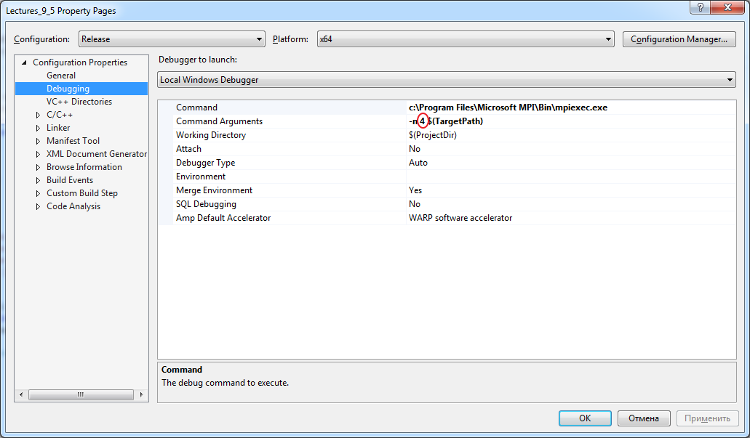

Рисунок 1 – Изменения числа используемых процессов